星云拍卖说明

<http://nann.moe/dapp/auction.html>

# 应用介绍

这是一个拍卖应用，

用户可以进行的操作包括新建一个拍卖、查看当前所有拍卖、参与一个拍卖。

整个拍卖的过程会被写在星云链上公开且不可更改。

新建一个拍卖的时候需要设定当前拍卖的物品、起拍价、匿名时限和公开时限等。

参与一个拍卖的过程分为三步：匿名投标、公开投标和查看结果。

匿名投标的过程是为了保证参与者不会其自身投标之前知晓其他人的投标金额，从而保证过程公平。 我们使用 SHA256 函数和随机盐值来保证最终公开投标时的价格和匿名投标时相同。

拍卖规则采取次价拍卖，即出价最高的人赢得拍卖，但所付价格为第二高的价格。

在公开投标阶段投标者需向合约转入押金，但只有赢得拍卖的投标者的部分押金会转入拍卖者账户， 其余均会退回原账户。

上述过程是由公开的智能合约来保证的，从而避免拍卖者作弊的发生。

团队成员均为来自清华大学交叉信息院二年级的研究生。

我们的愿景是为星云探索更多创新的玩法，专注于开发利用区块链独特特性的应用。

# 应用特色

使用星云链可以使得各投标者的选项公开且不可修改。

# 应用操作

智能合约提供了 新建拍卖、匿名竞标、公开竞标、查看结果 的功能。

具体可见合约代码。

点击“使用说明”按钮可以看到文字版的使用说明。

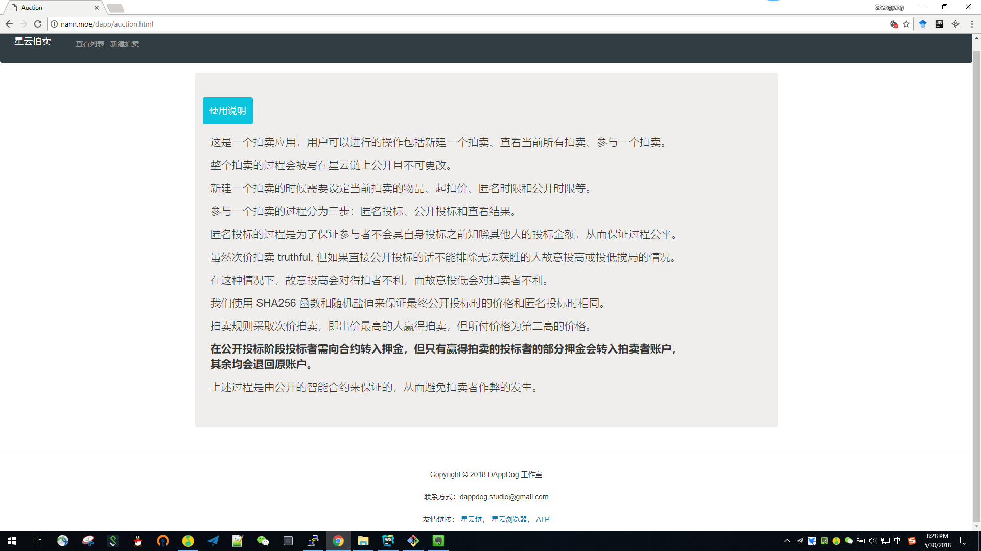

点击左上角的“查看列表”可以看到当前所有拍卖物品的列表，包括发起者、当前阶段、倒计时。

点击拍卖条目对应“查看详情”可以查看进一步消息，如果拍卖没有结束则可以参与这个拍卖。

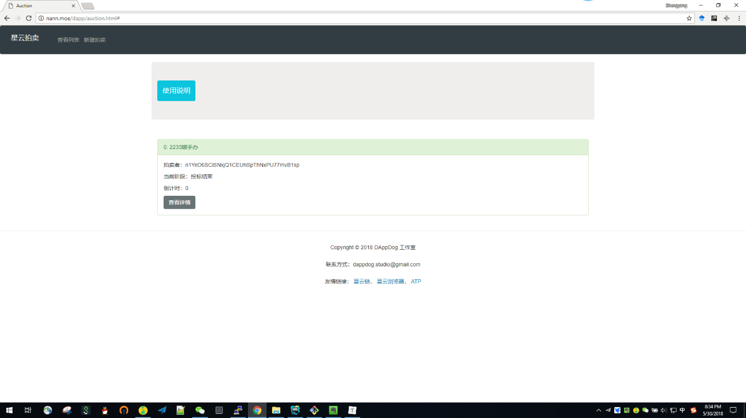

点击左上角的“新建拍卖”可以新建一个拍卖，填写一些必要的信息。

主要是竞拍物品、起拍价和各阶段的时限。

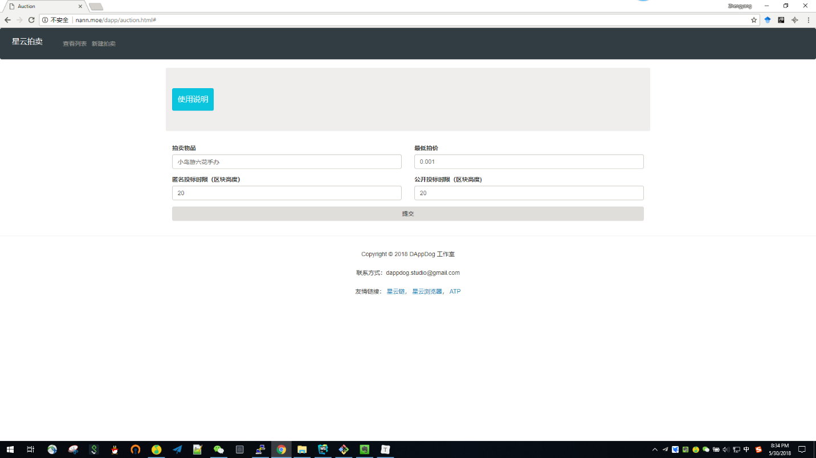

提交之后点击“查看列表”，可以在列表中看到新建的拍卖.

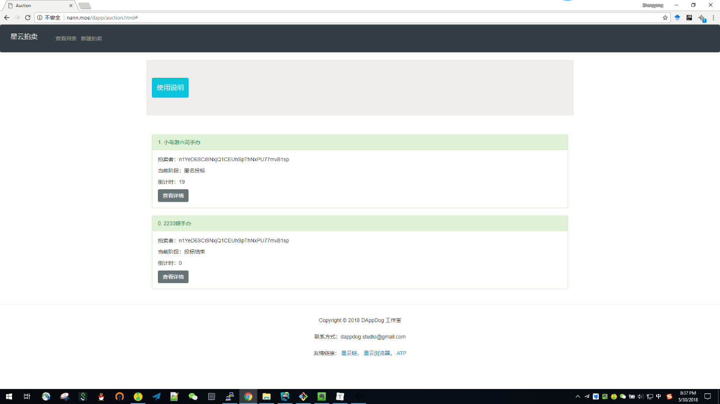

点击“查看详情”，可以看到更详细的介绍以及参加这个拍卖。倒计时是实时刷新的。

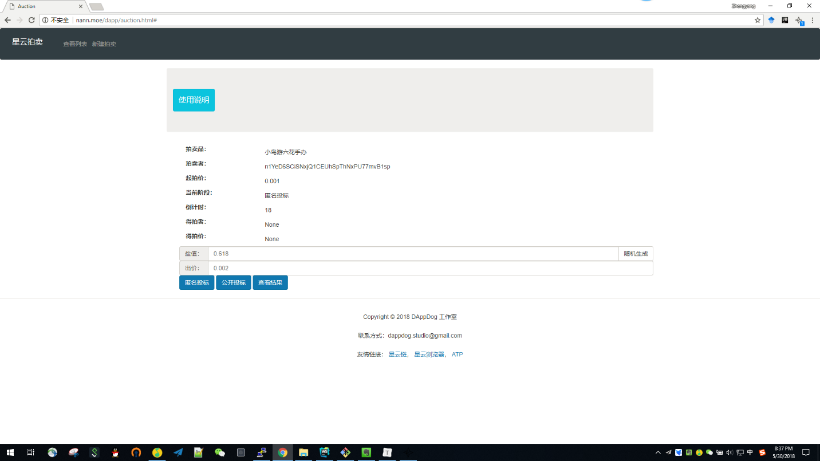

点击对应的按钮可以参与不同的阶段，如匿名投标，公开投标，查看结果。

如果试图点击不是当前阶段的按钮会收到相关的提示：

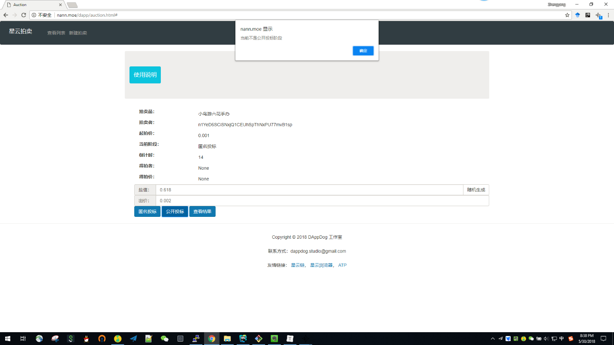

首先进行的是匿名投标阶段，匿名的原因是避免投标顺序产生投标策略上的不公平。

如果投标金额小于起拍金额也会收到相关提示：

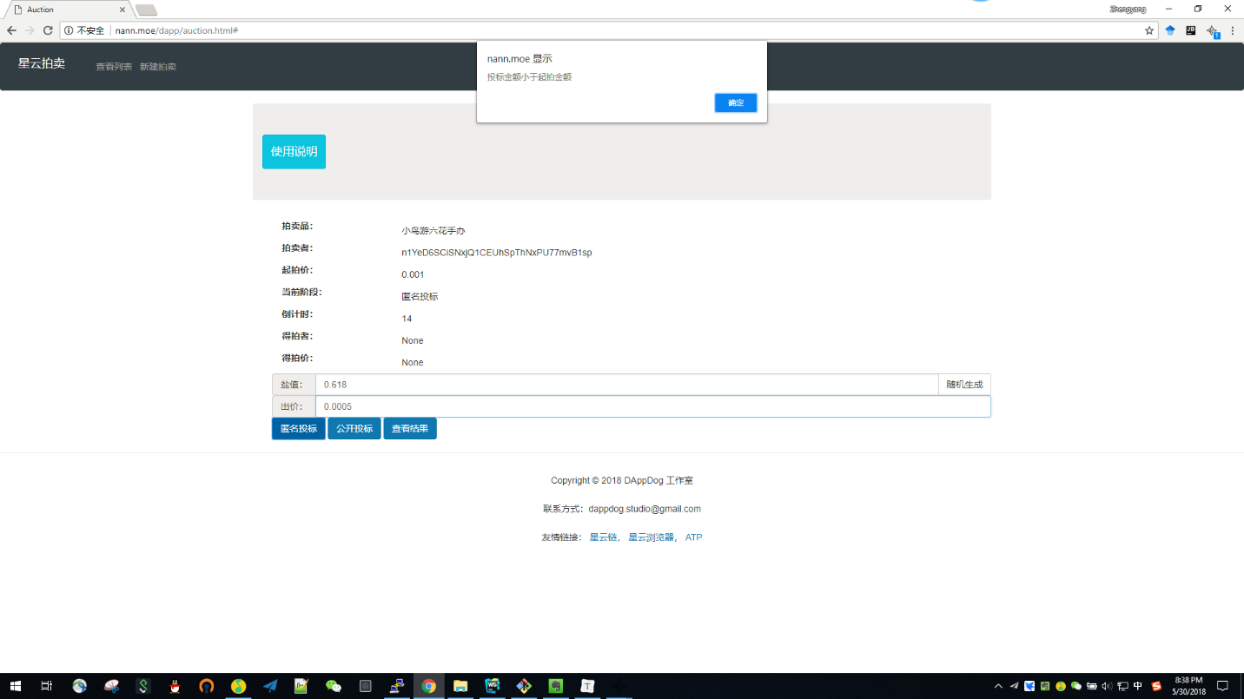

在公开投标阶段，智能合约会通过提交的盐值和数值的哈希结果检验是否与匿名阶段一直。

如果提交的公开金额和之前的匿名投标不同，也会导致投标失败：

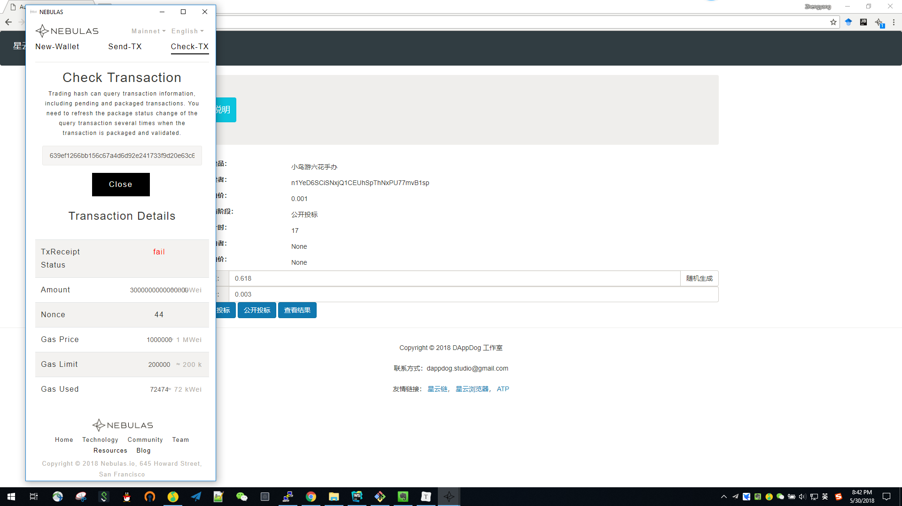

而如果公开的金额通过了检验则会成功参与竞标，此时相应的金额会转账至合约地址： 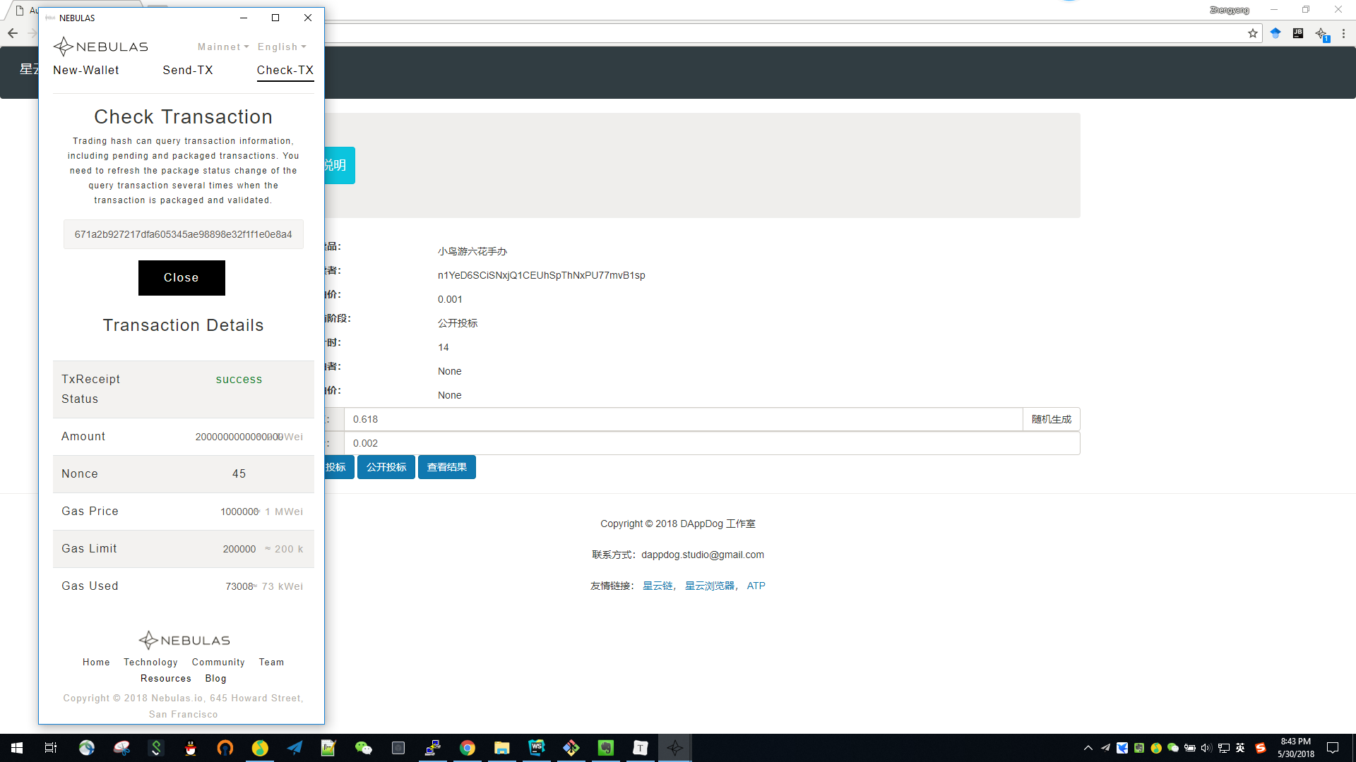

在匿名和公开投标阶段均结束时，我们会看到此时合约还没有计算结果。

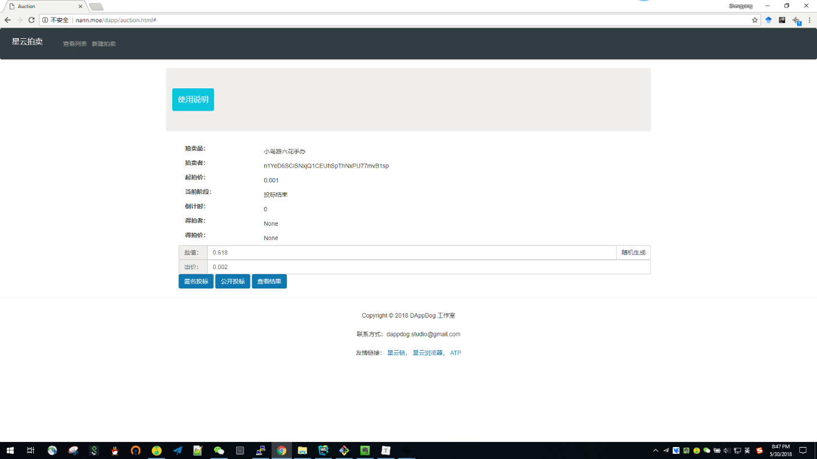

点击“查看结果”，智能合约会按照次价拍卖的规则计算最后的得标者和应付金额。

得标者为出价最高的竞标者，应付金额为出价第二高的竞标金额。

博弈论的结果保证此种规则下大家会按照自己心目中的真实价格进行竞标。

对应的金额会通过智能合约转账至拍卖发起者，其余的原路退回竞拍者账户。

在以上操作结束后，页面会显示最终结果：

